**室外噪声分析报告**

|  |  |
| --- | --- |
| 工程名称 |  |
| 设计编号 |  |
| 建设单位 |  |
| 设计单位 |  |
| 设 计 人 |  |
| 审 核 人 |  |
| 审 定 人 |  |
| 设计日期 | 2017-05-17 |



|  |  |
| --- | --- |
| 采用软件 | 建筑隔声Sidu2016 |
| 软件版本 | 20170303(Sp1) |
| 研发单位 | 北京绿建软件有限公司 |
| 正版授权码 | 19faf228ea15bd7b |

# 1.项目概况

表1-1 参评建筑信息表

|  |  |  |
| --- | --- | --- |
| **名称** | **建筑高度(米)** | **标高(米)** |
| **1#** | **63.43** | **0** |
| **2#** | **67.63** | **0** |
| **3#** | **77.08** | **0** |
| **4#** | **62.4** | **0** |
| **11#** | **72.28** | **0** |
| **13#** | **89.98** | **0** |
| **18#** | **89.98** | **0** |

# 2.评价标准

## 2.1评价依据

（1）《绿色建筑评价标准》（DB13(J)/T113-2015）；

（2）《绿色建筑评价技术细则》

（3）《声环境质量标准》（GB 3096-2008）；

（4）《环境影响评价技术导则 声环境》HJ2.4-2009；

（5）《声环境功能区划分技术规范》GB/T15190-2014

（6） 建筑设计图纸相关文件

## 2.2标准要求

**（1）《绿色建筑评价标准》（DB13(J)/T113-2015）**中规定：

4.2.5 场地内环境噪声符合现行国家标准《声环境质量标准》GB 3096的有关规定，评价分值为4分。

**（2）《声环境质量标准》（GB 3096-2008）**中规定五类声环境功能区的环境噪声限值如下表2-1所示。

表2-1 环境噪声限值 单位：dB(A)

|  |  |  |  |  |
| --- | --- | --- | --- | --- |
| **声环境**  **功能区类别** | | **时段** | | **适用范围** |
| **昼间** | **夜间** |
| 0类 | | 50 | 40 | 指康复疗养区等特别需要安静的区域 |
| 1类 | | 55 | 45 | 指以居民住宅、医疗卫生、文化教育、科研设计、行政办公为主要功能，需要保持安静的区域。 |
| 2类 | | 60 | 50 | 指以商业金融、集市贸易为主要功能，或者居住、商业、 工业混杂，需要维护住宅安静的区域。 |
| 3类 | | 65 | 55 | 指以工业生产、仓储物流为主要功能，需要防止工业噪声对周围环境产生严重影响的区域。 |
| 4类 | 4a类 | 70 | 55 | 适用于高速公路、一级公路、二级公路、城市快速路、城市主干路、城市次干路、城市轨道交通、内河航道两侧一定距离之内，需要防止交通噪声对周围环境产生严重影响的区域。 |
| 4b类 | 70 | 60 | 适用于铁路干线两侧一定距离之内，需要防止交通噪声对周围环境产生严重影响的区域。 |

注：1.根据《中华人民共和国环境噪声污染防治法》，“昼间”是指6:00至22:00之间的时段；“夜间”是指22：00至次日6:00之间的时段。

表2-1中4b类声环境功能区环境噪声限值，适用于2011 年1 月1 日起环境影响评价文件通过审批的新建铁路（含新开廊道的增建铁路）干线建设项目两侧区域。

**本项目所在区域声环境执行《声环境质量标准》（GB3096-2008）1类、4a类区域标准。**

表3-1 声功能区噪声限值 单位：dB(A)

|  |  |  |
| --- | --- | --- |
| **类别** | **昼间** | **夜间** |
| **1类** | 55 | 45 |
| **4a类** | 70 | 55 |

# 3.模拟方法

## 3.1模拟软件

本报告采用噪声软件SIDU进行模拟计算分析。SIDU是一款噪声计算、评估和预测软件，计算原理源于国际标准化组织规定的ISO9613-2：1996《户外声传播的衰减的计算方法》、国内公布的GB/T17247.2-1998《声学户外声传播的衰减第2部分：一般计算方法》和《环境影响评价技术导则》HJ2.4-2009、《公路建设项目环境影响评价规范》JTG B03-2006。

本报告给出了项目场地的平面噪声分布以及噪声敏感建筑的立面噪声值，并依据《声环境功能区划分技术规范》GB/T15190-2014，判断场地内环境噪声模拟结果是否满足《声环境质量标准》（GB3096-2008）的相关规定。

## 3.2分析模型

E:\项目\绿标评价\九易庄宸\恒大绿洲二期\采光1#4#13#\采光总图模型\ReportPics\模型平面图.wmf

图3.1 建设项目室外声环境分析模型平面图

## 3.3声功能区划分

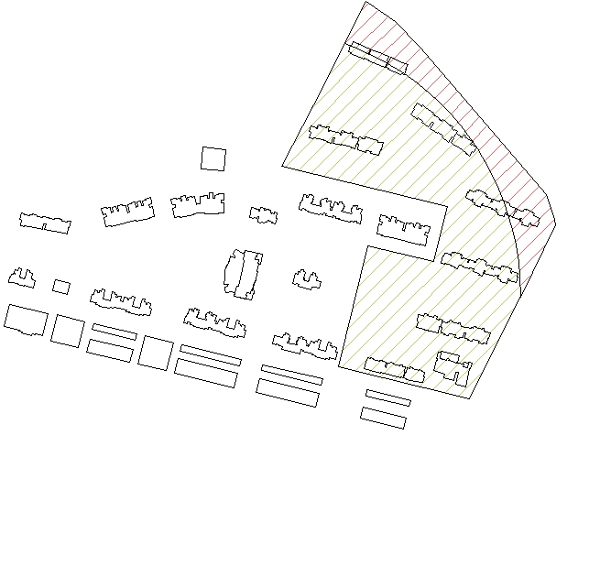

图3.3 功能区划分示意图

## 3.4 计算条件

**平面网格间距：10 米**

**立面网格间距：3 米**

**地面高度：0 米**

**平面网格离地高度：1.2 米**

**计算考虑地面效应**

**地面效应计算方法：导则算法**

**障碍物考虑的最大反射次数：1**

**空气吸收**

**气压：101325Pa 气温：16℃ 湿度：50%**

## 3.5参数设置

本项目噪声源设置如下：

表3-1 公路噪声源

|  |  |  |  |  |  |  |
| --- | --- | --- | --- | --- | --- | --- |
| **路段名称** | **路面材料** | **时段** | **设计车速（km/h）** | **车辆数目（辆/h）** | | |
| **小型车** | **中型车** | **大型车** |
| **公路** | 沥青混凝土 | 昼间 | 60 | 100 | 30 | 30 |
| 夜间 | 40 | 50 | 20 | 20 |
| **公路** | 沥青混凝土 | 昼间 | 60 | 60 | 25 | 20 |
| 夜间 | 40 | 30 | 20 | 15 |
| **公路** | 沥青混凝土 | 昼间 | 60 | 100 | 30 | 30 |
| 夜间 | 40 | 50 | 20 | 20 |
| **公路** | 沥青混凝土 | 昼间 | 60 | 100 | 30 | 30 |
| 夜间 | 40 | 50 | 20 | 20 |
| **公路** | 沥青混凝土 | 昼间 | 60 | 60 | 20 | 20 |
| 夜间 | 40 | 30 | 15 | 15 |

# 4.模拟结果及分析

## 4.1场地噪声分布

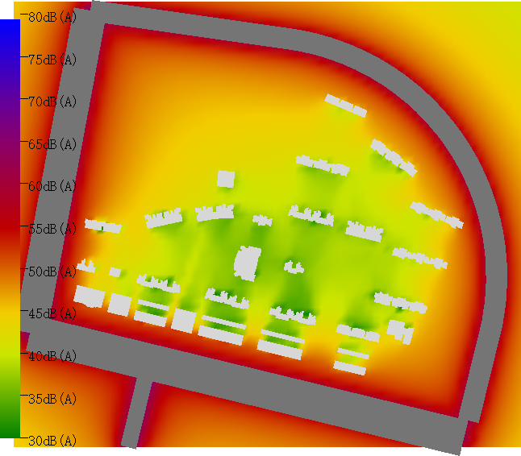

图4.1 场地1.2m高度处声压级分布图（昼间）

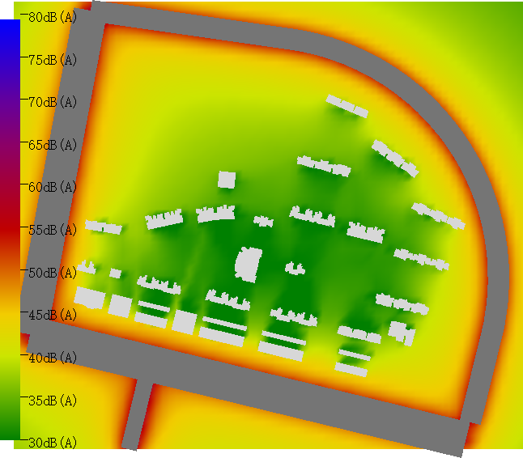

图4.2 场地1.2m高度处声压级分布图（夜间）

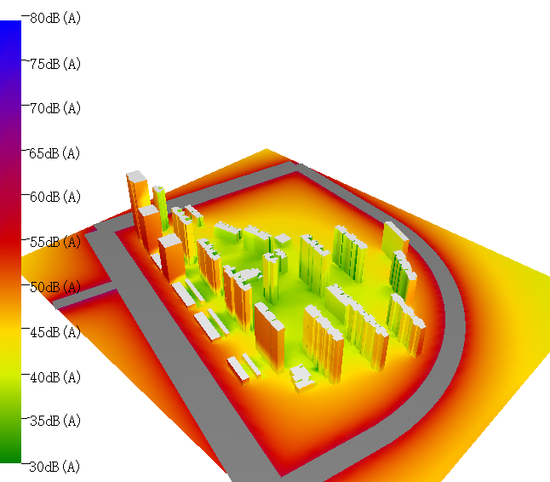

图4.3 场地噪声分布俯瞰图（昼间）

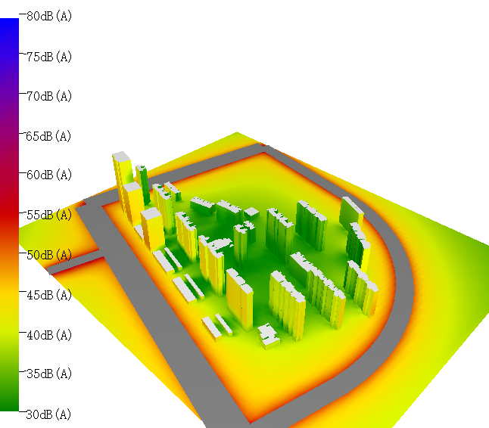  
图4.4场地噪声分布俯瞰图（夜间）

## 4.2噪声敏感建筑噪声分布（仅参评建筑）

E:\项目\绿标评价\九易庄宸\恒大绿洲二期\采光1#4#13#\采光总图模型\ReportPics\沿线声压（昼间）.wmf

图4.5 参评建筑附近区域1.2m高度处声压级平面分布图（昼间）

E:\项目\绿标评价\九易庄宸\恒大绿洲二期\采光1#4#13#\采光总图模型\ReportPics\沿线声压（夜间）.wmf

图4.6 参评建筑附近区域1.2m高度处声压级平面分布图（夜间）

表4-2 参评建筑达标统计 单位：dB(A)

|  |  |  |  |  |  |  |
| --- | --- | --- | --- | --- | --- | --- |
| **建筑名称** | **声环境**  **功能区** | **1.2米高度沿线**  **噪声最大值** | | **噪声限值** | | **达标**  **情况** |
| **昼间** | **夜间** | **昼间** | **夜间** |
| **1#** | 4a类 | 48 | 42 | 70 | 55 | **达标** |
| **2#** | 1类 | 47 | 41 | 55 | 45 | **达标** |
| **3#** | 1类 | 42 | 36 | 55 | 45 | **达标** |
| **4#** | 4a类 | 51 | 44 | 70 | 55 | **达标** |
| **11#** | 1类 | 47 | 41 | 55 | 45 | **达标** |
| **13#** | 1类 | 46 | 39 | 55 | 45 | **达标** |
| **18#** | 1类 | 45 | 38 | 55 | 45 | **达标** |
|  | 1类 | 46 | 40 | 55 | 45 | **达标** |
|  | 1类 | 46 | 40 | 55 | 45 | **达标** |

# 5.结论

表5-1   声功能区达标统计表 单位：dB(A)

|  |  |  |  |  |  |  |  |
| --- | --- | --- | --- | --- | --- | --- | --- |
| **名称** | **类型** | **包含建筑** | **噪声最大值** | | **噪声限值** | | **达标**  **情况** |
| **昼间** | **夜间** | **昼间** | **夜间** |
| **区域** | 1类 | 2# 3# 11# 13# 18# | 47 | 41 | 55 | 45 | **达标** |
| **区域** | 4a类 | 1# 4# | 51 | 44 | 70 | 55 | **达标** |

本项目**满足**《绿色建筑评价标准》（DB13(J)/T113-2015）第4.2.5条：场地内环境噪声符合现行国家标准《声环境质量标准》GB 3096的有关规定，评价分值为 4 分。**得 4 分**。